

TUNJA, 01, 14, 2026. (Modelo cuando el trabajo tiene más de dos autores)

Señores:
Centro de Recursos para el Aprendizaje y la investigación
Universidad Santo Tomás
CRAI-USTA
Tunja

Estimados Señores:

Nosotros, Diego Andres Garcia Albarracin y Juan Camilo Cipagauta Velasquez, identificados con Cédula de Ciudadanía No. 1002461774, 1053614869, autores del trabajo de grado titulado: Diseño y evaluación de un filtro grueso horizontal (FGH) empleando diferentes lechos filtrantes, para la remoción de turbiedad en aguas residuales de una granja piscícola al Norte de Boyacá, presentado y aprobado en el año 2025 como requisito para optar al título de Ingeniero Ambiental, autorizamos, al CRAI-USTA de la Universidad Santo Tomás Seccional Tunja, para que, con fines académicos, muestre al mundo la producción intelectual de la Universidad representado en este trabajo de grado, a través de la visibilidad de su contenido de la siguiente manera:

• Los usuarios pueden consultar el contenido de este trabajo de grado a través del Catálogo en línea de la Biblioteca y el Repositorio Institucional Porticus en la página Web del CRAI, así como en las redes de información del país y del exterior, con las cuales tenga convenio la Universidad Santo Tomás.

• Se permite la consulta, reproducción parcial, total o cambio de formato con fines de conservación, a los usuarios interesados en el contenido de este trabajo, para todos los usos que tengan finalidad académica, siempre y cuando mediante la correspondiente cita bibliográfica se le dé crédito al trabajo de grado y a su autor.

De conformidad con lo establecido en el artículo 30 de la Ley 23 de 1982 y el artículo 11 de la Decisión Andina 351 de 1993, “Los derechos morales sobre el trabajo son propiedad de los autores”, los cuales son irrenunciables, imprescriptibles, inembargables e inalienables.

Cordialmente,

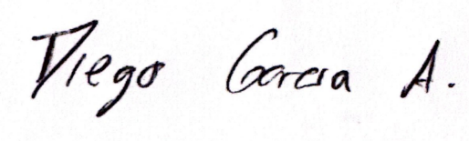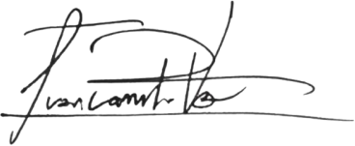

Diego Andres Garcia Albarracin Juan Camilo Cipagauta Velasquez

C.C. No. 1002461774 de Socotá Boyacá
Correo Electrónico: Diego.garciaa@usantoto.edu.co

C.C. No. 1053614869 de Paipa Boyacá
Correo Electrónico: juan.cipagauta@usantoto.edu.co

